Bilan de l’activité 8 : les molécules du vivant

Les cellules vivantes (mais aussi la matière minérale) sont composées de molécules, elles mêmes formées d'un assemblage d'atomes ou éléments chimiques.
L’eau est la molécule la plus abondante chez les êtres vivants (92% chez la salade). Viennent ensuite les molécules organiques dites aussi carbonées car leur squelette est essentiellement formé d’atomes de carbone, liés à d’autres atomes. Les quatre grandes familles de molécules carbonées sont les lipides (ex : sphingomyéline de la membrane plasmique), les protides (ex insuline), les glucides simples (ex : glucose) ou complexes (ex : glycogène du foie) et les acides nucléiques (ex : ADN).
Ces quatre catégories de molécules sont principalement constituées d’atomes d’oxygène, de carbone et d’hydrogène. Les protides contiennent en plus de l’azote.

Cette composition chimique distingue le monde vivant du monde inerte (caractérisé par les éléments chimiques O, Si, Al…)

L’unité chimique du vivant (mêmes atomes et mêmes molécules constitutives du vivant) est un indice en faveur d’une parenté entre l’ensemble des êtres vivants.

Molécules minérales et organiques

organisme
organe
cellule

glucides
lipides
protides,
acides nucléiques
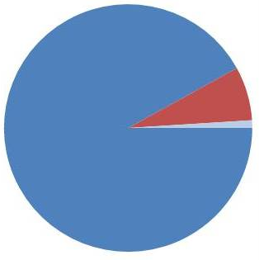
molécules carbonées = organiques
atomes
O, C, H N, P,
...

sels minéraux
eau

≈ 30 μm
≈ 5 cm
≈ 10 cm
< 0,1 nm
≈ 1 nm

Etres vivants

non vivant

atomes :
O, Si, Al, Fe, Ca
…
molécules minérales :
H₂O,
SiO_{2,…}

